Explorando las propiedades físicas de las imagenes de los objetos en la retina
La resolución del ojo humano no está limitada solamente por la densidad de fotorreceptores en la retina, como se vió en el primer experimento, sino también por los fenómenos físicos de difracción. La difracción se observa cuando un haz de luz pasa por los bordes de un objeto opaco o a través de una pequeña abertura, dando lugar a un desvío de los rayos. Está causado por las propiedades ondulatorias de la luz. La difracción marca un límite inferior fundamental en el poder de resolución del ojo. Entender que este límite está relacionado con la estructura biológica del ojo es fundamental para la interpretación de los resultados obtenidos en el primer experimento.
Cuando la luz procedente de un foco atraviesa una pequeña aperture circular, como es la pupila del ojo, no se proyecta como un punto brillante sino como un disco difuso rodeado de anillos concéntricos aún más ténues. Este patrón de difracción lo causa la interferencia constructiva y degenerativa de las ondas luminosas. El punto central del patrón que se origina se llama disco de Airy, y el patrón de difracción completo, incluido el disco de Airy, se conoce como patrón Airy (llamado así por el matemático y astrónomo británico George Biddell Airy [1801-92]). Midiendo la intensidad lumínica a través de todo el patrón de Airy, podemos construir un gráfico que describe el patrón en términos cuantitativos, llamado función de dispersión del punto.
En este experimento, los estudiantes obtendrán funciones de dispersión del punto analizando los patrones de Airy publicados en la web, usando el programa libre y gratuito basado en Java, ImageJ.

Materiales
- Ordenador
- Acceso a Internet

Método
- Descargar e instalar ImageJ^{w1}. Este es un programa informático sofisticado usado por muchos científicos en el mundo y disponible de forma gratuita. Permite el análisis cuantitativo de muchas propiedades de las imágenes, incluyendo la determinación de los niveles de grises asociados con cada pixel individual. En el experimento descrito aquí, hacemos uso de esta función.
- Bajar la versión de alta resolución del archivo “Airy disk spacing near Rayleigh criterion.png”^{w2}.
- Iniciar ImageJ y abrir el archivo “Airy disk spacing near Rayleigh criterion.png”.
- Aprieta el botón de la línea recta en ImageJ y, usando esta función, traza una línea horizontal a través del centro del patrón de Airy mostrado en la imagen superior, comienza cerca del borde izquierdo de la imagen y finaliza cerca del borde derecho.
- Obtén la gráfica de la función de dispersión de puntos haciendo click en el commando “Plot Profile” del menu desplegable de Analyze. El gráfico generado automáticamente permite visualizar los valores de grises asociados con los pixels individuales de la linea trazada en el paso 4.
- Repite los pasos 4 y 5 para la mitad de la figura.
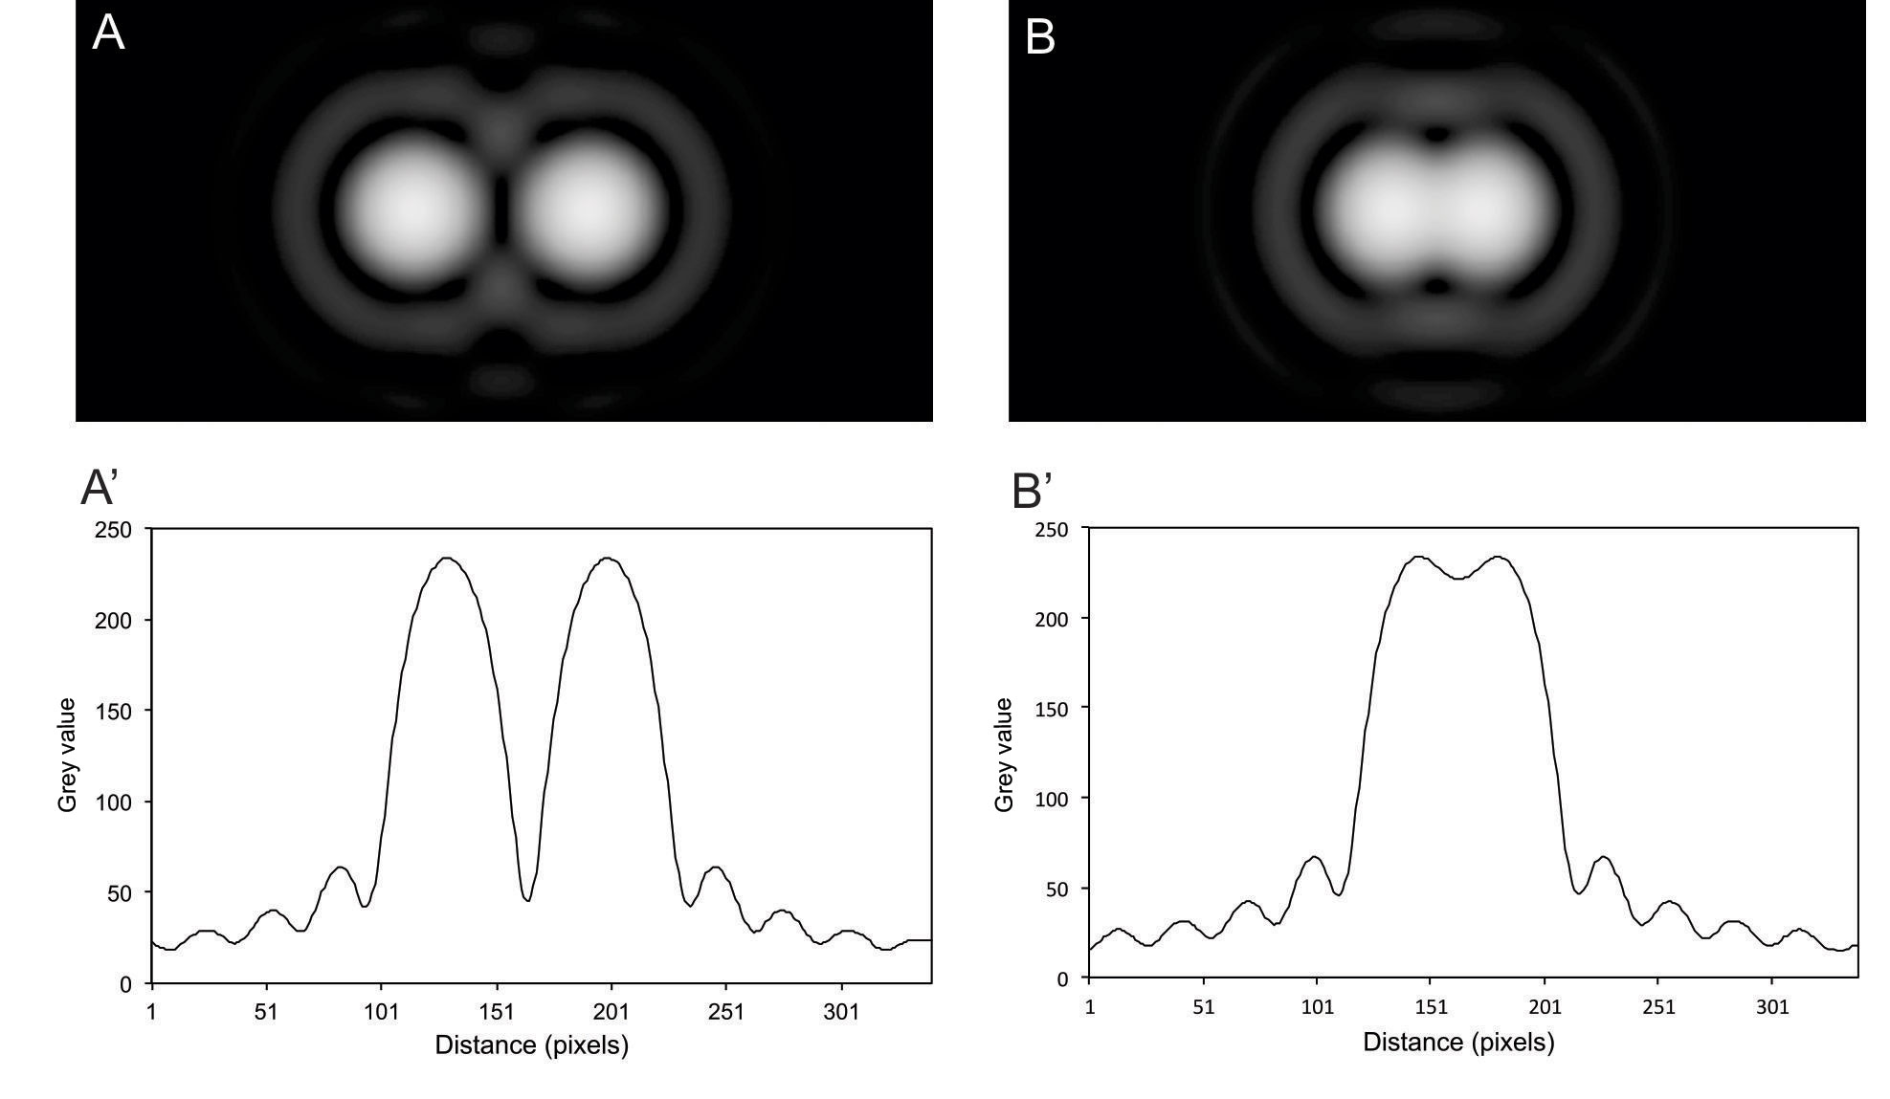
Figura 1: patrón Airy y función de dispersion de puntos. Los patrones de Airy fueron generados por la luz que parte de dos fuentes y atraviesa una apertura circular.
Las imágenes de los patrones de Airy son cortesía de Spencer Bliven: las gráficas de las funciones de dispersion de puntos es cortesía de Günther KH Zupanc

¿Qué es lo que sucede?
Los resultados tienen que ser similares a los gráficos que se muestran en la figura 1. La función de dispersión de puntos de la figura 1A’ demuestra que el valor máximo de la gráfica, correspondiente a los dos discos de Airy mostrados en la figura 1A, están suficientemente alejados para verlos como dos puntos de luz separados. Cuando estos dos puntos luminosos se aproximan (figura 1B), la pendiente entre los dos máximos de las gráficas de dispersión se atenúan (figura 1B’) y los discos de Airy se diferencian con más dificultad.
En 1879, el físico inglés Lord Rayleigh propuso, como regla general, que dos puntos pueden resolverse cuando el centro de uno de los discos de Airy (el máximo) coincide con el primer mínimo del segundo patrón de Airy. La distancia se ha denominado criterio de Rayleigh y se considera que es la menor distancia a la que hay resolución (m) entre dos objetos. Calculando el primer mínimo del patrón de Airy, m se define mediante
m = 1.22λf / D
Donde λ = la longitude de onda de la luz; ƒ= distancia focal de los lentes; D = diámetro de apertura.
Cuando los centros de los dos patrones Airy están separados m, la diferencia de intensidad entre su máxima y la inclinación de la pendiente entre ellas es aproximádamente un 26%. Aunque el ojo humano puede distinguir entre diferencias de intensidad más pequeña, el criterio Rayleigh es útil como una estimación conservadora de la resolución mínima para la distancia entre dos puntos en la retina humana. Para nuestros cálculos, usaremos una distancia focal del ojo reducido, ƒ=20,1 mm y, se asume que la longitud de onda λ de la luz incidente es de 600 nm (percivida como un color naranja) y, el diámetro de la pupila, D, es 3 mm. Usando estos valores y la ecuación 3, podemos calcular la distancia mínima de resolución (recordemos que 1 nanómetro (nm) es 10⁻⁶ m), m, para ser aproximadamente 5 µm.
Esto significa que, independientemente de la densidad de fotorreceptores de la retina, la talla del globo ocular y la pupila y, las propiedades de la luz establecen la distancia mínima de resolución en la retina en 5 µm, que corresponde a una resolución angular de 50 segundos de arco.

Refererncias en la web
w1 – ImageJ se puede descargar desde la página web del Instituto Nacional de Salud (National Institutes of Health). Ver: http://imagej.nih.gov/ij
w2 – El archivo “Airy disk spacing near Rayleigh criterion. png” puede descargarse desde el repositorio de Wikimedia Commons o el sitio web de Science in School. Ver: https://commons.wikimedia.org (o http://tinyurl.com/j47nr9k) o http://www.scienceinschool.org/2016/issue37/vision

